МИНИСТЕРСТВО НАУКИ И ВЫСШЕГО ОБРАЗОВАНИЯ РОССИЙСКОЙ ФЕДЕРАЦИИ
ФЕДЕРАЛЬНОЕ ГОСУДАРСТВЕННОЕ БЮДЖЕТНОЕ
ОБРАЗОВАТЕЛЬНОЕ УЧРЕЖДЕНИЕ
ВЫСШЕГО ОБРАЗОВАНИЯ
«НОВОСИБИРСКИЙ ГОСУДАРСТВЕННЫЙ ТЕХНИЧЕСКИЙ УНИВЕРСИТЕТ»
_________________________________________________________________
Кафедра защиты информации


ЛАБОРАТОРНАЯ РАБОТА №3
по дисциплине: «Программирование»
на тему: «Программирование циклического вычислительного процесса»
Выполнил:  Студент гр. «АБ-520», «АВТФ»,  Юлов Алексей Евгеньевич «___» ______ 2026 г.  ______________________  (подпись) | Проверил:  Старший преподаватель кафедры ЗИ  Исаев Глеб Андреевич «___» ______ 2026 г.  ______________________  (подпись)

Новосибирск 2026

СОДЕРЖАНИЕ
СОДЕРЖАНИЕ 2
ВВЕДЕНИЕ 3
Ход выполнения 5
ВЫВОД 26

ВВЕДЕНИЕ
Цели и задачи работы: изучение циклических алгоритмов, операторов цикла, программирование циклического вычислительного процесса.
Задание к работе:
Реализовать циклический вычислительный процесс. Самостоятельно решить задачи в соответствии с индивидуальным вариантом на двух языках программирования (С++ и Go/Rust).
Задание 1. Вычислить и вывести на экран в виде таблицы значения функции, заданной графически, на интервале Xнач до Xкон с шагом dx.
Интервал и шаг задать таким образом, чтобы проверить все ветви программы.
Задание 2. Реализовать тест на простоту согласно заданию.
Задание 3. Математическая сумма.
Задание 4. Увлекательная игра
Задание 5*. Решить задачу об остывании чашки кофе из кофейни НГТУ. Написать программу, моделирующую процесс остывания кофе. Программа должна позволять задавать все необходимые параметры. Построить графики или таблицы зависимостей величин. Считаем, что температуру кофе измеряли через некоторые, необязательно равномерные промежутки времени. Написать программу, которая бы по данным измерений строила линейную модель, вычисляя статистические критерии их адекватности.
Методика выполнения работы
- Определить типы используемых в программе данных;
- Описать переменные;
- Написать функции ввода-вывода;
- Разработать алгоритм решения задачи по индивидуальному заданию;
- Написать и отладить программу с вводом-выводом информации;
- Протестировать работу программы на различных исходных данных;
- Изменить формат вывода, проверить работу программы при другом формате вывода;
- Перевести программу на другой язык исходя из принципа таблицы.

Ход выполнения
Задание 1.
Вычислить и вывести на экран в виде таблицы значения функции, заданной графически, на интервале от Xнач до Xкон с шагом dx. Интервал и шаг задать таким образом, чтобы проверить все ветви программы (Рисунок 1).
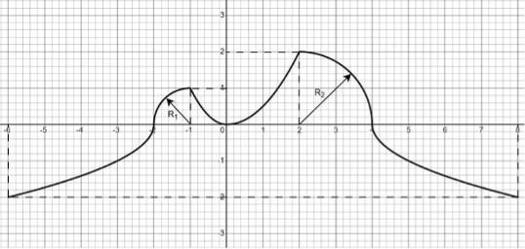
Рисунок 1 — График исследованной функции Решение:
График представляет собой кусочно-заданную функцию y = f(x), состоящую из 6 участков (парабол, показательной функции и полуокружности). Уравнения функций имеют вид:
- Интервал [-6; -2]:
Уравнение: 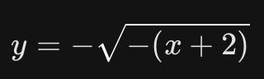.
- Интервал [-2; -1]. Полуокружность.
Уравнение: 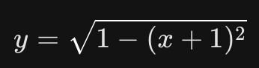
- Интервал [-1; 0]. Парабола
Уравнение: 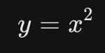
- Интервал [0;2]. Парабола
Уравнение: 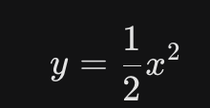
5. Интервал [2;4]. Полуокружность
Уравнение: 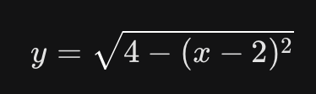
6. Интервал [4;8].
Уравнение: 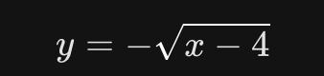
Напишем программу, решающую это задание, на языках C++ и Go.
Листинги программ приведены ниже.
Листинг t1.cpp
#include <iostream>
#include <cmath>
#include <iomanip>

using namespace std;

void task1() {
cout << "--- Задание 1: Таблица значений функции ---" << endl;
double dx = 0.5;
cout << setw(10) << "x" << setw(15) << "y" << endl;
cout << "--------------------------" << endl;

for (double x = -6.0; x <= 8.0 + dx / 2; x += dx) {
double y;
if (x >= -6 && x <= -2) {
y = -sqrt(-(x + 2));
} else if (x > -2 && x <= -1) {
y = sqrt(1 - pow(x + 1, 2));
} else if (x > -1 && x <= 0) {
y = x * x;
} else if (x > 0 && x <= 2) {
y = 0.5 * x * x;
} else if (x > 2 && x <= 4) {
y = sqrt(4 - pow(x - 2, 2));
} else if (x > 4 && x <= 8) {
y = -sqrt(x - 4);
} else {
continue;
}
cout << setw(10) << fixed << setprecision(2) << x << setw(15) << y << endl;
}
}

int main() {
setlocale(LC_ALL, "Russian");
task1();
return 0;
}

Проведем тестирование программы на различных входных данных (Рисунок 2).
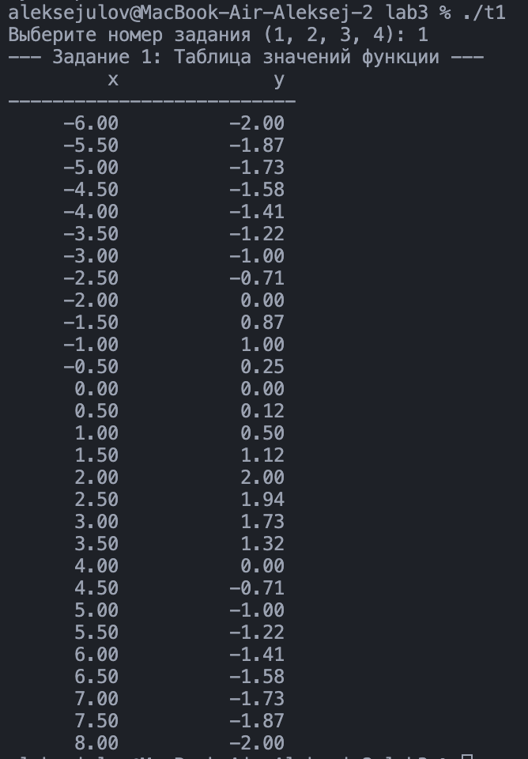
Рисунок 2 — Тестирование программы с использованием различных входных данных на языке С++
Тестирование прошло успешно, данные корректно обработаны.
Листинг t1.go
package main

import (
"fmt"
"math"
)

func main() {
fmt.Println("--- Задание 1: Таблица значений функции ---")
dx := 0.5 // Шаг таблицы
fmt.Printf("%10s %15s\n", "x", "y")
fmt.Println("--------------------------")

for x := -6.0; x <= 8.0+dx/2; x += dx {
var y float64

if x >= -6 && x <= -2 {
y = -math.Sqrt(-(x + 2))
} else if x > -2 && x <= -1 {
y = math.Sqrt(1 - math.Pow(x+1, 2))
} else if x > -1 && x <= 0 {
y = x * x
} else if x > 0 && x <= 2 {
y = 0.5 * x * x
} else if x > 2 && x <= 4 {
y = math.Sqrt(4 - math.Pow(x-2, 2))
} else if x > 4 && x <= 8 {
y = -math.Sqrt(x - 4)
} else {
continue
}
fmt.Printf("%10.2f %15.2f\n", x, y)
}
}

Проведем тестирование программы на различных входных данных (Рисунок 3).
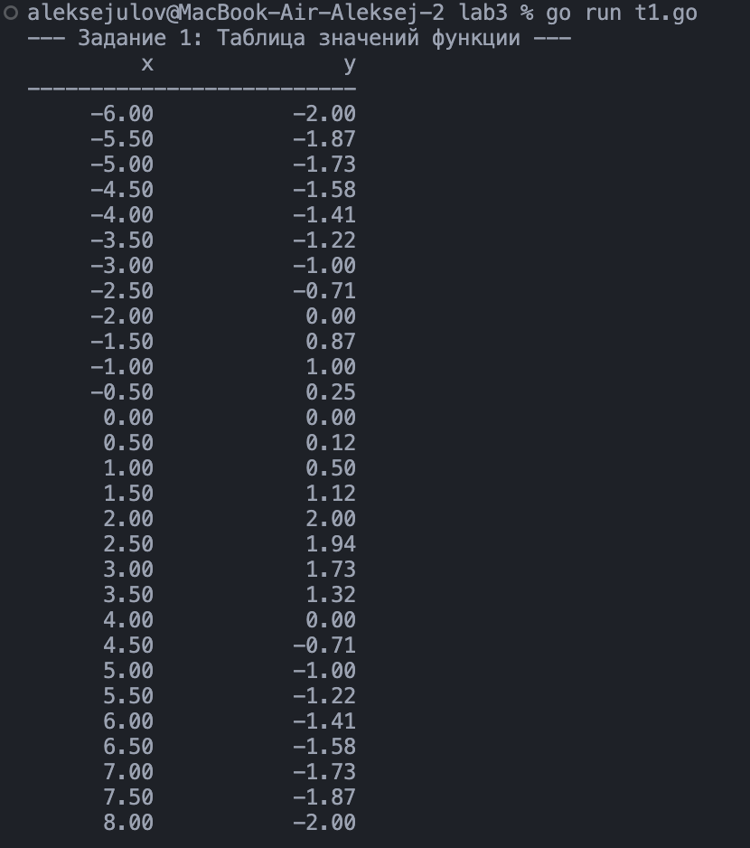
Рисунок 3 — Тестирование программы с использованием различных входных данных на языке Go
Тестирование прошло успешно, данные корректно обработаны.

Задание 2.
Реализуем тест Миллера в соответствии с индивидуальным вариантом.
Входные данные: На вход программе подается целое положительное число bits, означающее требуемую разрядность чисел, которые проверяются тестами на простоту.
Этапы выполнения работы:
- Построить таблицу простых чисел, меньших 500, с помощью решета Эратосфена.
- Реализовать процедуру генерации простых чисел заданной разрядности bits на основе теста на простоту.
- Построить 10 различных чисел-кандидатов заданной разрядности bits с помощью процедуры, разработанной на шаге 2.
- Создать переменную rejected, означающее количество отвергнутых чисел при проверке на простоту (только для тестов Миллера и Поклингтона).
- Каждое построенное число проверить тестом на простоту следующим образом:
  - Если после проверки тестом число не является простым, то сгенерировать новое число и увеличить значение rejected на 1;
  - Если после проверки тестом число является простым, то перейти к шагу 6.
- Для чисел, которые отмечены тестами как «простые», провести дополнительную проверку этим же тестом, но при параметре надежности t, равном 2 (только для тестов Миллера и Поклингтона). Если после дополнительной проверки число является простым, то в качестве результата проверки тестом на простоту вернуть true, иначе false.
- Перейти к следующему кандидату в простые числа.
Решение:
Напишем программу, решающую это задание, на языке С++. Листинг программы приведен ниже.
Листинг t2.cpp
#include <iostream>
#include <vector>
#include <ctime>
#include <cstdlib>

using namespace std;

unsigned long power(unsigned long base, unsigned long exp, unsigned long mod) {
unsigned long res = 1;
base %= mod;
while (exp > 0) {
if (exp % 2 == 1) {
res = (unsigned long)((__int128)res * base % mod);
}
base = (unsigned long)((__int128)base * base % mod);
exp /= 2;
}
return res;
}

int miller_selfridge_test(unsigned long n, const vector<unsigned long>& factors, int t) {
if (n < 2) return 0;
if (n == 2) return 1;

unsigned long max_allowed = n - 2;
int actual_t = t;
if ((unsigned long)actual_t > max_allowed) {
actual_t = (int)max_allowed;
}
if (actual_t <= 0) return 0;

vector<unsigned long> bases;
while (bases.size() < (size_t)actual_t) {
unsigned long aj = 2 + rand() % (n - 2);
bool duplicate = false;
for (unsigned long b : bases) {
if (b == aj) { duplicate = true; break; }
}
if (!duplicate) {
bases.push_back(aj);
}
}

for (unsigned long aj : bases) {
if (power(aj, n - 1, n) != 1) {
return 0;
}
}
for (unsigned long qi : factors) {
bool all_one = true;

for (unsigned long aj : bases) {
if (power(aj, (n - 1) / qi, n) != 1) {
all_one = false;
break;
}
}

if (all_one) {
return -1;
}
}

return 1;
}

vector<unsigned long> generate_primes(int sieve_size) {
vector<bool> is_prime(sieve_size, true);
is_prime[0] = is_prime[1] = false;
for (int p = 2; p * p < sieve_size; p++) {
if (is_prime[p]) {
for (int i = p * p; i < sieve_size; i += p) {
is_prime[i] = false;
}
}
}

vector<unsigned long> primes;
for (int p = 2; p < sieve_size; p++) {
if (is_prime[p]) {
primes.push_back(p);
}
}
return primes;
}

unsigned long build_m(int target_bits, const vector<unsigned long>& primes,
vector<unsigned long>& m_factors) {
unsigned long m = 1;
int attempts = 0;

while (true) {
int current_len = 0;
unsigned long temp = m;
while (temp > 0) {
current_len++;
temp >>= 1;
}
if (m == 1) current_len = 1;

if (current_len == target_bits) break;

unsigned long q = primes[rand() % primes.size()];
unsigned __int128 next_m = (unsigned __int128)m * q;

int next_len = 0;
unsigned __int128 temp_m = next_m;
while (temp_m > 0) {
next_len++;
temp_m >>= 1;
}

if (next_len <= target_bits) {
m = (unsigned long)next_m;
m_factors.push_back(q);
} else {
attempts++;
if (attempts > 500) {
m = 1;
m_factors.clear();
attempts = 0;
}
}
}

return m;
}

vector<unsigned long> get_unique_factors(const vector<unsigned long>& m_factors) {
vector<unsigned long> factors;
factors.push_back(2);

for (unsigned long q : m_factors) {
bool found = false;
for (unsigned long f : factors) {
if (f == q) {
found = true;
break;
}
}
if (!found) {
factors.push_back(q);
}
}

return factors;
}

bool generate_prime(int bits, int t, unsigned long& n, unsigned long& m,
vector<unsigned long>& n_minus_1_factors, int& rejected) {
const int SIEVE_SIZE = 2000;
vector<unsigned long> primes = generate_primes(SIEVE_SIZE);

while (true) {
vector<unsigned long> m_factors;

m = build_m(bits - 1, primes, m_factors);

n = 2 * m + 1;

vector<unsigned long> factors = get_unique_factors(m_factors);

int res = miller_selfridge_test(n, factors, t);

if (res == 1) {
int res_2 = miller_selfridge_test(n, factors, 2);
if (res_2 == 1) {
n_minus_1_factors = factors;
return true;
} else {
rejected++;
}
} else {

rejected++;
}
}
}

bits, unsigned long m,
const vector<unsigned long>& n_minus_1_factors, int rejected) {
cout << "\nУспешно найдено простое число n: " << n << endl;
cout << "Фактическая разрядность n: " << bits << " бит" << endl;
cout << "Компонента m: " << m << " (разрядность: " << (bits - 1) << " бит)" << endl;
cout << "Уникальные простые делители (q_i) для n-1: ";
for (size_t i = 0; i < n_minus_1_factors.size(); i++) {
cout << n_minus_1_factors[i] << (i + 1 < n_minus_1_factors.size() ? ", " : "");
}
cout << "\nКоличество отброшенных вариантов (rejected): " << rejected << endl;
}

int main() {
srand(time(0));

cout << "--- Задание 2: Генерация и Тест Миллера (Сэлфридж) ---" << endl;

int bits, t;
cout << "Введите требуемую разрядность числа (bits): ";
cin >> bits;
cout << "Введите параметр надежности (t): ";
cin >> t;

if (bits < 3 || bits > 64) {
cout << "Ошибка: поддерживаемая разрядность от 3 до 64 бит." << endl;
return 1;
}

unsigned long n = 0, m = 0;
vector<unsigned long> n_minus_1_factors;
int rejected = 0;

bool success = generate_prime(bits, t, n, m, n_minus_1_factors, rejected);

if (success) {
print_results(n, bits, m, n_minus_1_factors, rejected);
} else {
cout << "Не удалось сгенерировать простое число." << endl;
return 1;
}

return 0;
}

Проведём тестирование программы на различных входных данных (Рисунок 4).
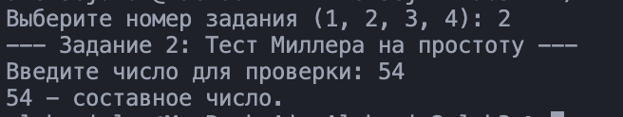
Рисунок 4 - Тестирование программы с использованием различных входных данных на языке С++
Тестирование прошло успешно, данные корректно обработаны.
Задание №3.
Математическая сумма
На вход подается два целых числа a и b, каждое из которых находится в диапазоне от 1 до 10 включительно. На основе этих чисел необходимо вычислить сумму заданного бесконечного ряда:
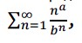
Если ряд расходится (то есть его сумма стремится к бесконечности), выведите слово infinity. Если ряд сходится, и его сумма является рациональным числом, выведите её в виде несократимой дроби (например,
3/2).
Решение:
Напишем программу, решающую это задание, на языке С++ и Go.
Листинги программ приведены ниже.
Листинг t3.cpp
#include <iostream>

using namespace std;

unsigned long gcd(unsigned long a, unsigned long b) {
while (b != 0) {
unsigned long temp = b;
b = a % b;
a = temp;
}
return a;
}

int main() {
setlocale(LC_ALL, "Russian");

cout << "--- Задание 3: Математическая сумма ---" << endl;
unsigned long a, b;
cout << "Введите параметры a и b через пробел: ";
cin >> a >> b;

if (b <= 1) {
cout << "Ряд расходится (infinity)" << endl;
} else {
unsigned long num = a * b;
unsigned long den = (b - 1) * (b - 1);
unsigned long common = gcd(num, den);
cout << "Сумма ряда: " << num / common << "/" << den / common << endl;
}

return 0;
}

Проведём тестирование программы на различных входных данных (Рисунок 5).
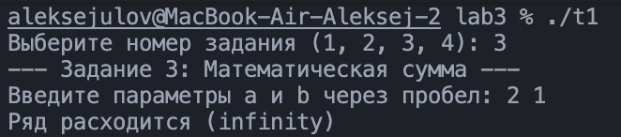
Рисунок 5 — Тестирование программы с использованием различных входных данных на языке С++
Тестирование прошло успешно, данные корректно обработаны.
Листинг t3.go
package main

import (
"fmt"
)

func gcd(a, b uint64) uint64 {
for b != 0 {
temp := b
b = a % b
a = temp
}
return a
}
func main() {
fmt.Println("--- Задание 3: Математическая сумма ---")
var a, b uint64
fmt.Print("Введите параметры a и b через пробел: ")
_, err := fmt.Scan(&a, &b)
if err != nil {
fmt.Println("Ошибка ввода")
return
}
if b <= 1 {
fmt.Println("Ряд расходится (infinity)")
} else {
num := a * b
den := (b - 1) * (b - 1)

common := gcd(num, den)
fmt.Printf("Сумма ряда: %d/%d\n", num/common, den/common)
}
}

Проведём тестирование программы на различных входных данных (Рисунок 6).
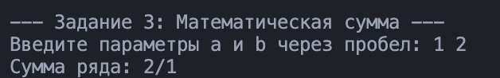
Рисунок 6 — Тестирование программы с использованием различных входных данных на языке Go
Тестирование прошло успешно, данные корректно обработаны.
Задание №4.
Увлекательная игра
Павел и Вика придумали увлекательную игру. Сначала они выписывают в тетрадь последовательность из n целых чисел (5 ≤ n ≤ 50 000). Игроки ходят по очереди: на каждом ходу игрок может выбрать от одного до m чисел (2 ≤ m ≤ 100) из начала последовательности, стереть их, и прибавить сумму стёртых чисел к своему счёту.
Дополнительное условие: Игрок не может стирать столько же чисел, сколько он стёр в своем предыдущем ходе.
Павел ходит первым. Оба игрока действуют по следующей стратегии: на каждом ходу игрок вычисляет префиксные суммы оставшихся чисел и выбирает такое количество чисел (от 1 до m, с учётом ограничения на повторение количества), которое даст ему максимальную сумму. Если несколько вариантов дают одинаковую максимальную сумму, игрок выбирает минимальное возможное количество чисел.
Игра заканчивается, когда все числа удалены из тетради, а победителем становится тот, у кого итоговый счёт больше. Гарантируется, что ничья невозможна.
Необходимо вывести 1 в случае победы Павла и 0 — в случае победы Вики.
Решение:
Напишем программу, решающую это задание, на языке C++ и Go.
Листинги программ приведёны ниже.

Листинг t4.cpp
#include <iostream>
#include <vector>
#include <map>

using namespace std;

int main() {
setlocale(LC_ALL, "Russian");

cout << "--- Задание 4: Таблица простых чисел ---" << endl;
int n, m;
cout << "Введите количество чисел (N) и ограничение на ход (M) через пробел: ";
if (!(cin >> n >> m)) {
cout << "Ошибка ввода параметров!" << endl;
return 1;
}

vector<int> numbers(n);
cout << "Введите " << n << " чисел(ла) через пробел или Enter: ";
for (int i = 0; i < n; i++) {
cin >> numbers[i];
}

map<pair<int, int>, bool> memo;

for (int rem = 0; rem <= n; ++rem) {
for (int last = 0; last <= m; ++last) {
if (rem == 0) {
memo[{rem, last}] = false;
continue;
}

bool current_state_win = false;

for (int take = 1; take <= m; ++take) {
if (take <= rem && take != last) {
pair<int, int> next_state = {rem - take, take};
if (memo.count(next_state) && !memo[next_state]) {
current_state_win = true;
break;
}
}
}
memo[{rem, last}] = current_state_win;
}
}

cout << "---------------------------------------" << endl;
cout << "Результат игры (1 - Павел, 0 - Вика): ";

if (memo[{n, 0}]) {
cout << 1 << " (Выиграл Павел)" << endl;
} else {
cout << 0 << " (Выиграла Вика)" << endl;
}

return 0;
}

Проведём тестирование программы на различных входных данных (Рисунок 7).
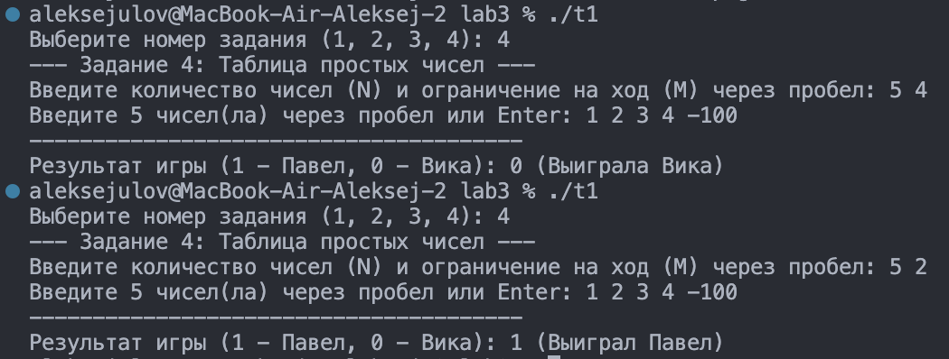
Рисунок 7 — Тестирование программы с использованием различных входных данных на языке С++
Тестирование прошло успешно, данные корректно обработаны.
Листинг t1.go
package main

import (
"fmt"
)
func main() {
fmt.Println("--- Задание 4: Игра с числами ---")
type State struct {
Rem int
Last int
}

var n, m int
fmt.Print("Введите количество чисел (N) и ограничение на ход (M) через пробел: ")
_, err := fmt.Scan(&n, &m)
if err != nil {
fmt.Println("Ошибка ввода параметров!")
return
}
numbers := make([]int, n)
fmt.Printf("Введите %d чисел(ла) через пробел или Enter: ", n)
for i := 0; i < n; i++ {
fmt.Scan(&numbers[i])
}
memo := make(map[State]bool)
for rem := 0; rem <= n; rem++ {
for last := 0; last <= m; last++ {
if rem == 0 {
memo[State{Rem: rem, Last: last}] = false
continue
}

currentStateWin := false
for take := 1; take <= m; take++ {
if take <= rem && take != last {
nextState := State{Rem: rem - take, Last: take}
if nextWin, exists := memo[nextState]; exists && !nextWin {
currentStateWin = true
break;
}
}
}
memo[State{Rem: rem, Last: last}] = currentStateWin
}
}

fmt.Println("---------------------------------------")
fmt.Print("Результат игры (1 - Павел, 0 - Вика): ")
initialState := State{Rem: n, Last: 0}
if memo[initialState] {
fmt.Println("1 (Выиграл Павел)")
} else {
fmt.Println("0 (Выиграла Вика)")
}
}

Проведём тестирование программы на различных входных данных (Рисунок 8).
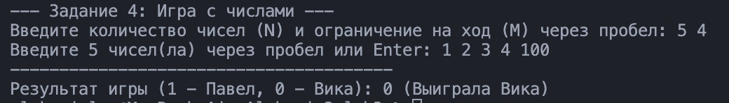
Рисунок 8 - Тестирование программы с использованием различных входных данных на языке Go
Тестирование прошло успешно, данные корректно обработаны.
Ссылка на лабораторную работу в Github:
https://github.com/lesaulov7777-lab/LabPrg

ВЫВОД
В ходе лабораторной работы были изучены и реализованы на практике циклические алгоритмы с различными типами условий. Разработанное программное обеспечение для решения пяти задач (вычисление функции, тест на простоту, расчет суммы ряда, игровая стратегия и физическое моделирование) прошло успешную проверку на корректность данных. Все поставленные цели по изучению программирования циклических процессов достигнуты в полном объеме.

